Оглавление

Входные данные для всех запросов 3

ЧАСТЬ 1 4

1. Выборка из одной таблицы. 4

1.1 Выбрать из произвольной таблицы данные и отсортировать их по двум произвольным имеющимся в таблице признакам (разные направления сортировки). 4

1.2 Выбрать из произвольной таблицы те записи, которые удовлетворяют условию отбора (where). Привести 2-3 запроса. 5

1.3 Привести примеры 2-3 запросов с использованием агрегатных функций (count, max, sum и др.) с группировкой и без группировки. 7

1.4 Привести примеры подведения подытога с использованием GROUP BY [ALL] [ CUBE | ROLLUP](2-3 запроса). В ROLLUP и CUBE использовать не менее 2-х столбцов 8

1.5 Выбрать из таблиц информацию об объектах, в названиях которых нет заданной последовательности букв (LIKE). 10

2. Выборка из нескольких таблиц. 11

2.1 Вывести информацию подчиненной (дочерней) таблицы, заменяя коды (значения внешних ключей) соответствующими символьными значениями из родительских таблиц. Привести 2-3 запроса с использованием классического подхода соединения таблиц where). 11

2.2. Реализовать запросы пункта 2.1 через внутреннее соединение inner join. 13

2.3. Левое внешнее соединение left join. Привести 2-3 запроса. 15

2.4. Правое внешнее соединение right join. Привести 2-3 запроса 17

2.5. Привести примеры 2-3 запросов с использованием агрегатных функций и группировки. 18

2.6. Привести примеры 2-3 запросов с использованием группировки и условия отбора групп (Having). 21

2.7. Привести примеры 3-4 вложенных (соотнесенных, c использованием IN, EXISTS) запросов. 22

3. Представления 25

3.1 На основе любых запросов из п. 2 создать два представления (VIEW). 25

3.2 Привести примеры использования общетабличных выражений (СТЕ) (2-3 запроса) 26

4. Функции ранжирования 28

4.1 Привести примеры 3-4 запросов с использованием ROW_NUMBER, RANK, DENSE_RANK (c  PARTITION BY и без) 28

5. Объдинение, пересечение, разность 30

5.1 Привести примеры 3-4 запросов с использованием UNION / UNION ALL, EXCEPT, INTERSECT. Данные в одном из запросов отсортируйте по произвольному признаку. 30

6. Использование CASE, PIVOT и UNPIVOT. 32

6.1 Привести примеры получения сводных (итоговых) таблиц с использованием CASE 32

Классификация клиентов по общей сумме кредитов 32

6.2 Привести примеры получения сводных (итоговых) таблиц с использованием PIVOT и UNPIVOT. 34

ЧАСТЬ 2 37

a) Для каждого клиента вывести количество взятых им кредитов и их общую сумму 37

b) Самые выгодные кредиты 37

c) Количество сделок по дням текущего месяца 38

d) Непопулярные виды кредитов 38

e) Клиенты с наибольшим количеством кредитов и плохой историей 39

# Входные данные для всех запросов

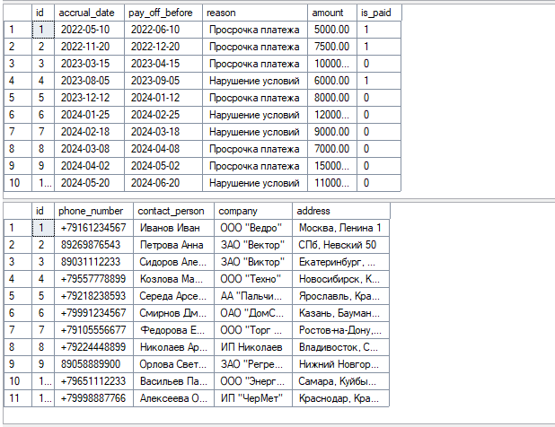

# ЧАСТЬ 1

## 1. Выборка из одной таблицы.

### 1.1 Выбрать из произвольной таблицы данные и отсортировать их по двум произвольным имеющимся в таблице признакам (разные направления сортировки).

Все клиенты банка упорядоченные по имени контактного человека по алфавиту

SELECT

*

FROM

Client

ORDER BY

contact_person

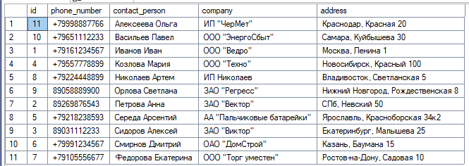

Все клиенты банка упорядоченные по компании в обратном порядке

SELECT

*

FROM

Client

ORDER BY

company DESC

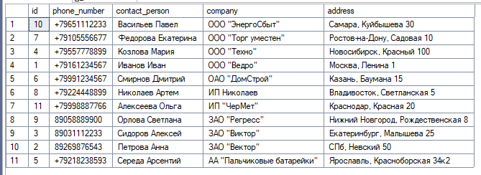

### 1.2 Выбрать из произвольной таблицы те записи, которые удовлетворяют условию отбора (where). Привести 2-3 запроса.

Все записи кредитной истории наших клиентов, которые сотрудничали со Сбербанком

SELECT

*

FROM

[Credit history]

WHERE

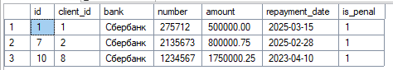 bank = 'Сбербанк'

Все кредитные продукты минимальный оъбем которых 50000, а максимальный срок не более 50 месяцев

SELECT

*

FROM

[Credit product]

WHERE

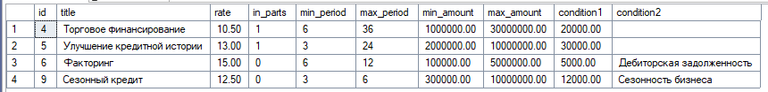 min_amount > 50000 AND max_period < 50

Штрафы наложенные за 2024 год в размере больше 7000

SELECT

*

FROM

Penalty

WHERE

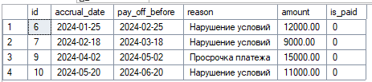 (accrual_date BETWEEN '2024-01-01' AND '2024-12-31') AND amount > 7000

### 1.3 Привести примеры 2-3 запросов с использованием агрегатных функций (count, max, sum и др.) с группировкой и без группировки.

Сколько записей в кредитной истории принадежит каждому из банков

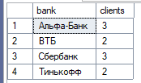SELECT

bank,

COUNT(*) as clients

FROM

[Credit history]

GROUP BY

bank

Наибольший размер штрафа для каждой из причин его получения

SELECT

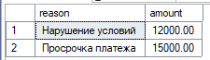 reason,

MAX(amount) as amount

FROM

Penalty

GROUP BY

reason

Общая сумма кредитов взятых в банке

SELECT

 SUM(amount) as amount

FROM

Deal

### 1.4 Привести примеры подведения подытога с использованием GROUP BY [ALL] [ CUBE | ROLLUP](2-3 запроса). В ROLLUP и CUBE использовать не менее 2-х столбцов

Статистика штрафов с агрегацией по годам и типам нарушений

SELECT

CASE

WHEN GROUPING(YEAR(accrual_date)) = 1 THEN 'Все года'

ELSE CAST(YEAR(accrual_date) AS NVARCHAR(10))

END AS year,

CASE

WHEN GROUPING(reason) = 1 THEN 'Все причины'

ELSE reason

END AS reason,

SUM(amount) AS total_amount

FROM

Penalty

GROUP BY

ROLLUP(YEAR(accrual_date), reason)

ORDER BY

GROUPING(YEAR(accrual_date)),

YEAR(accrual_date),

GROUPING(reason),

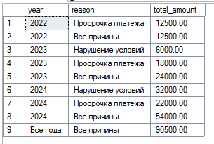reason;

Сводка кредитной активности по всем срезам: банки, годы, платежная дисциплина

SELECT

CASE

WHEN GROUPING(bank) = 1 THEN 'Все банки'

ELSE bank

END AS bank,

CASE

WHEN GROUPING(YEAR(repayment_date)) = 1 THEN 'Все года'

ELSE CAST(YEAR(repayment_date) AS NVARCHAR(10))

END AS repayment_date,

CASE

WHEN GROUPING(is_penal) = 1 THEN 'Все уплаты/неуплаты'

ELSE CAST(is_penal AS NVARCHAR(2))

END AS is_penal,

SUM(amount) as amount

FROM

[Credit history]

GROUP BY

CUBE(bank, YEAR(repayment_date), is_penal)

ORDER BY

GROUPING(bank),

bank,

GROUPING(YEAR(repayment_date)),

repayment_date,

GROUPING(is_penal),

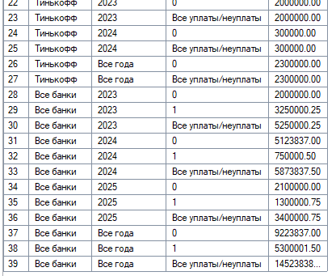 is_penal;

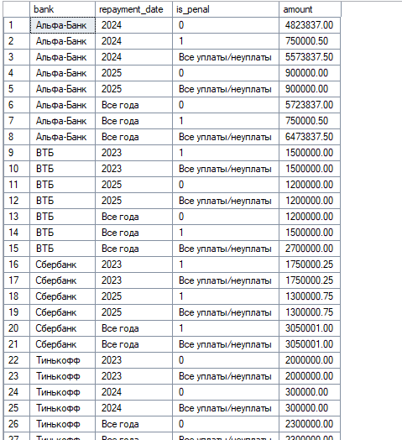

### 1.5 Выбрать из таблиц информацию об объектах, в названиях которых нет заданной последовательности букв (LIKE).

Клиенты фамилии контактных лиц которых заканчиваются не на "ров", "рова", "ев" или "ева"

SELECT

*

FROM

Client

WHERE

contact_person NOT LIKE('%ров %') AND contact_person NOT LIKE ('%ев %') AND

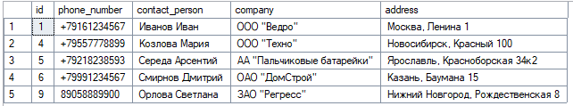 contact_person NOT LIKE('%рова %') AND contact_person NOT LIKE ('%ева %')

Клиенты названия компаний которых не являются "ЗАО" или "ИП"

SELECT

*

FROM

Client

WHERE

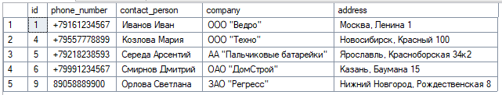 company NOT LIKE('ЗАО "%') AND company NOT LIKE ('ИП "%')

## 2. Выборка из нескольких таблиц.

### 2.1 Вывести информацию подчиненной (дочерней) таблицы, заменяя коды (значения внешних ключей) соответствующими символьными значениями из родительских таблиц. Привести 2-3 запроса с использованием классического подхода соединения таблиц where).

Краткий вывод кредитной истории клиентов с именами кредиторов

SELECT

c.contact_person, cr.bank, cr.amount

FROM

Client c, [Credit history] cr

WHERE

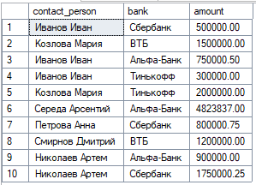 c.id = cr.client_id;

Вывод существующих сделок с указанием названия выбранног кредитного продукта

SELECT

d.amount, cp.title

FROM

Deal d, [Credit product] cp

WHERE

d.product_id = cp.id;

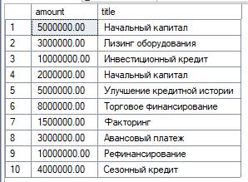Вывод размера сделок с поступившими на них платежами

SELECT

p.deal_id, d.rest, p.amount, p.accrual_date

FROM

Payment p, Deal d

WHERE

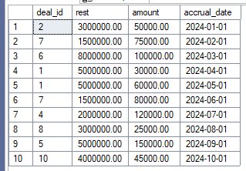 p.deal_id = d.id;

### 2.2. Реализовать запросы пункта 2.1 через внутреннее соединение inner join.

Краткий вывод кредитной истории клиентов с названиями кредиторов

SELECT

c.company, cr.bank, cr.amount

FROM

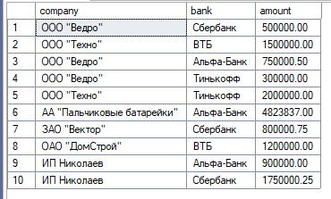 Client c INNER JOIN [Credit history] cr ON c.id=cr.client_id

Вывод существующих сделок с указанием названия выбранного кредитного продукта

SELECT

d.amount, cp.title

FROM

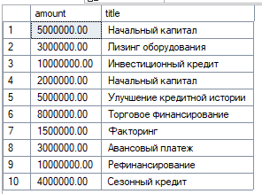 Deal d INNER JOIN [Credit product] cp ON d.product_id = cp.id;

Вывод размера сделок с поступившими на них платежами

SELECT

p.deal_id, d.rest, p.amount, p.accrual_date

FROM

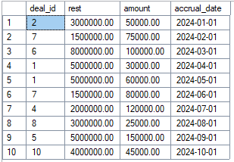 Payment p INNER JOIN Deal d ON p.deal_id = d.id;

### 2.3. Левое внешнее соединение left join. Привести 2-3 запроса.

Краткий вывод кредитной истории клиентов с названиями кредиторов

SELECT

c.company,

cr.bank,

cr.amount

FROM

Client c LEFT JOIN [Credit history] cr

ON c.id = cr.client_id

WHERE

cr.amount IS NOT NULL

ORDER BY

cr.amount DESC;

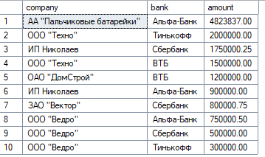Все сделки и платежи по ним

SELECT

d.id as deal_id,

d.amount as deal_amount,

d.deal_start,

pm.amount as payment_amount,

pm.accrual_date as payment_date

FROM

Deal d LEFT JOIN Payment pm

ON d.id = pm.deal_id

ORDER BY

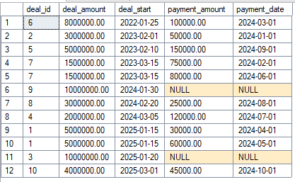d.deal_start ;

### 2.4. Правое внешнее соединение right join. Привести 2-3 запроса

Записи в кредитной истории вида: Банк, клиент, долг

SELECT

ch.bank,

c.company,

ch.amount

FROM

Client c

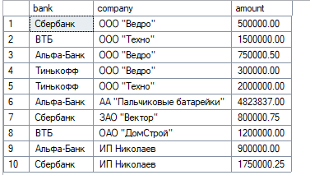RIGHT JOIN [Credit history] ch ON c.id = ch.client_id;

Кредитные продукты и клиенты которые их взяли

SELECT

cpr.title,

c.contact_person,

c.company

FROM

Client c RIGHT JOIN Client_product cp

ON c.id = cp.client_id

RIGHT JOIN [Credit product] cpr ON cp.product_id = cpr.id;

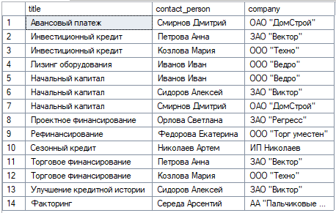 Все штрафы и соответствующие платежи

SELECT

pn.reason,

pn.amount as penalty_amount,

pm.amount as payment_amount

FROM

Payment pm RIGHT JOIN Penalty pn

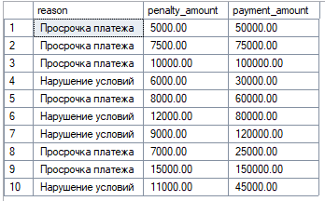 ON pm.penalty_id = pn.id;

### 2.5. Привести примеры 2-3 запросов с использованием агрегатных функций и группировки.

Статистика использования кредитных продуктов

SELECT

cp.title,

COUNT(d.id) as deal_count,

SUM(d.amount) as total_deal_amount

FROM

[Credit product] cp

LEFT JOIN Deal d ON cp.id = d.product_id

GROUP BY

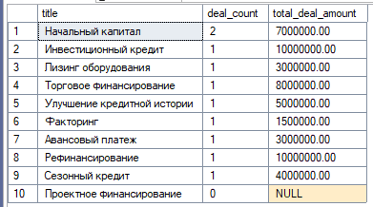 cp.title, cp.id;

Анализ штрафов по клиентам

SELECT

c.contact_person,

COUNT(pn.id) as penalty_count,

SUM(pn.amount) as total_penalties,

SUM(CASE WHEN pn.is_paid = 1 THEN pn.amount ELSE 0 END) as paid_penalties

FROM

Client c

LEFT JOIN [Credit history] ch ON c.id = ch.client_id

LEFT JOIN Penalty pn ON ch.id = pn.id

GROUP BY

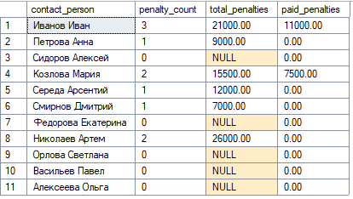 c.id, c.contact_person;

Суммарная статистика кредитов по банкам

SELECT

c.company,

ch.bank,

SUM(amount) as total_amount

FROM

[Credit history] ch LEFT JOIN Client c

ON ch.client_id = c.id

GROUP BY

c.company,

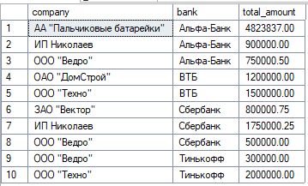 ch.bank;

### 2.6. Привести примеры 2-3 запросов с использованием группировки и условия отбора групп (Having).

Клиенты с общей суммой кредитов более 1 млн

SELECT

c.contact_person,

SUM(ch.amount) as total_credit

FROM

Client c JOIN [Credit history] ch

ON c.id = ch.client_id

GROUP BY

c.id, c.contact_person

HAVING

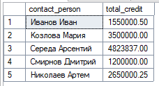 SUM(ch.amount) > 1000000;

Банки из кредитной истории общая сумма взятых кредитов клиентами у которых больше 500000

SELECT

bank,

AVG(amount) as avg_credit_amount,

COUNT(*) as credit_count

FROM

[Credit history]

GROUP BY

bank

HAVING

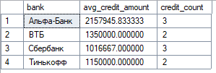 AVG(amount) > 500000;

### 2.7. Привести примеры 3-4 вложенных (соотнесенных, c использованием IN, EXISTS) запросов.

Сделки, которые больше средней по своему продукту

SELECT

d.id,

d.amount,

cp.title

FROM

Deal d

JOIN [Credit product] cp ON d.product_id = cp.id

WHERE

EXISTS (

SELECT 1

FROM Deal avg_deal

WHERE avg_deal.product_id = cp.id

HAVING d.amount > AVG(avg_deal.amount)

);

Клиенты, у которых есть неоплаченные штрафы

SELECT

c.contact_person,

c.company,

c.address

FROM

Client c

WHERE

EXISTS (

SELECT 1

FROM [Credit history] ch

JOIN Penalty p ON ch.id = p.id

WHERE ch.client_id = c.id

AND p.is_paid = 0

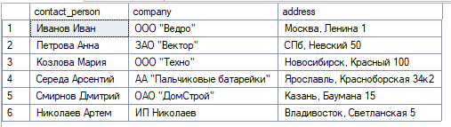 );

Кредитные продукты, по которым не заключено ни одной сделки

SELECT

title

FROM

[Credit product]

WHERE

id NOT IN

(SELECT DISTINCT

 product_id

FROM

Deal

WHERE

product_id IS NOT NULL);

Клиенты, которые вносили платежи

SELECT

contact_person

FROM

Client c

WHERE

EXISTS (

SELECT

1

FROM

Deal d

JOIN Payment p ON d.id = p.deal_id

WHERE

d.client_id = c.id

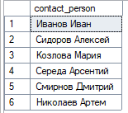 );

## 3. Представления

### 3.1 На основе любых запросов из п. 2 создать два представления (VIEW).

Кредитные продукты и клиенты которые их взяли

GO

CREATE VIEW ClientProductInterests AS

SELECT

cpr.title,

c.contact_person,

c.company

FROM

Client c

RIGHT JOIN Client_product cp ON c.id = cp.client_id

RIGHT JOIN [Credit product] cpr ON cp.product_id = cpr.id;

GO

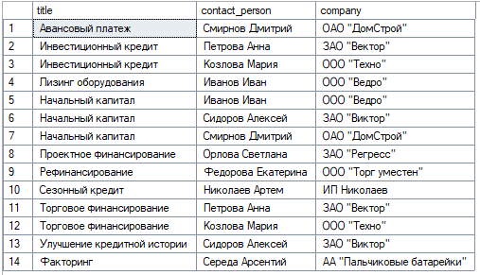SELECT * FROM ClientProductInterests

Анализ штрафов по клиентам

GO

CREATE VIEW ClientPenaltyAnalysis AS

SELECT

c.contact_person,

COUNT(pn.id) as penalty_count,

SUM(pn.amount) as total_penalties,

SUM(CASE WHEN pn.is_paid = 1 THEN pn.amount ELSE 0 END) as paid_penalties

FROM

Client c

LEFT JOIN [Credit history] ch ON c.id = ch.client_id

LEFT JOIN Penalty pn ON ch.id = pn.id

GROUP BY

c.id, c.contact_person;

GO

SELECT * FROM ClientPenaltyAnalysis

### 3.2 Привести примеры использования общетабличных выражений (СТЕ) (2-3 запроса)

Банки со средним кредитом более 500000

WITH HighAvgBanks AS (

SELECT

bank,

AVG(amount) as avg_credit_amount,

COUNT(*) as credit_count

FROM

[Credit history]

GROUP BY

bank

HAVING

AVG(amount) > 500000

)

SELECT *

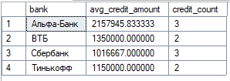FROM HighAvgBanks;

Записи в кредитной истории вида: Банк, клиент, долг

WITH BankClientDebts AS (

SELECT

ch.bank,

c.company,

ch.amount

FROM

Client c

RIGHT JOIN [Credit history] ch ON c.id = ch.client_id

)

SELECT * FROM BankClientDebts;

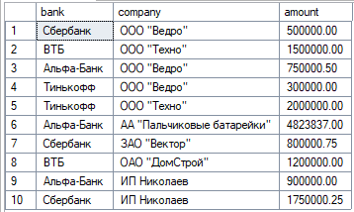

## 4. Функции ранжирования

## 4.1 Привести примеры 3-4 запросов с использованием ROW_NUMBER, RANK, DENSE_RANK (c  PARTITION BY и без)

Нумерация записей клиентов в крединой истории по банкам и величине взятых кредитов

SELECT

LEFT(ch.bank,15) AS bank,

LEFT(c.contact_person,20) AS contact_person,

LEFT(ch.amount, 15) AS amount,

RANK() OVER (PARTITION BY ch.bank ORDER BY ch.amount DESC) as rank_in_bank

FROM

Client c

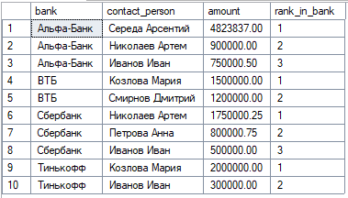JOIN [Credit history] ch ON c.id = ch.client_id;

Нумерация кредитных продуктов по процентной ставке внутри каждой категории (с рассрочкой/без рассрочки)

SELECT

LEFT(title,20) AS title,

LEFT(rate,10) AS rate,

DENSE_RANK() OVER (PARTITION BY in_parts ORDER BY rate DESC) as dense_rank_by_parts

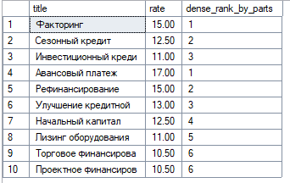FROM [Credit product];

Нумерация сделок по времени кредитования и размеру кредита

SELECT

LEFT(c.contact_person,20) AS contact_person,

LEFT(d.amount,15) AS amount,

LEFT(d.period_, 10) AS _period,

ROW_NUMBER() OVER (

PARTITION BY d.client_id

ORDER BY d.amount DESC, d.period_ ASC

) as deal_rank

FROM

Deal d

JOIN Client c ON d.client_id = c.id;

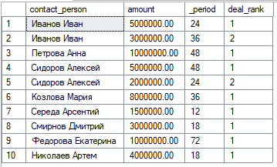

## 5. Объдинение, пересечение, разность

## 5.1 Привести примеры 3-4 запросов с использованием UNION / UNION ALL, EXCEPT, INTERSECT. Данные в одном из запросов отсортируйте по произвольному признаку.

Клиенты которые заключали сделки или имеют записи в кредитной истории

SELECT

contact_person FROM Client

WHERE

id IN (SELECT client_id FROM [Credit history])

UNION

SELECT

contact_person

FROM

 Client

WHERE

id IN (SELECT client_id FROM Deal);

Объединение продуктов со временем кредитования не менее 24мес и возможностью оплаты по частям с дублями

SELECT

title, rate, in_parts, min_period, max_period, min_amount, max_amount

FROM

[Credit product]

WHERE

in_parts = 1

UNION ALL

SELECT

title, rate, in_parts, min_period, max_period, min_amount, max_amount

FROM

[Credit product]

WHERE

min_period > 24

ORDER BY

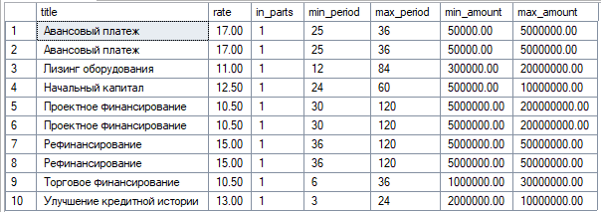 title

Клиенты у которых есть активные сделки, но нет кредитной истории

SELECT

contact_person FROM Client

WHERE

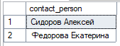 id IN (SELECT client_id FROM Deal WHERE rest > 0)

EXCEPT

SELECT

contact_person FROM Client

WHERE

id IN (SELECT client_id FROM [Credit history]);

Клиенты которые и брали кредиты и заключали сделки

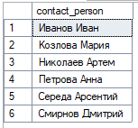SELECT

contact_person FROM Client

WHERE

id IN (SELECT client_id FROM [Credit history])

INTERSECT

SELECT

contact_person FROM Client

WHERE

id IN (SELECT client_id FROM Deal);

# 6. Использование CASE, PIVOT и UNPIVOT.

## 6.1 Привести примеры получения сводных (итоговых) таблиц с использованием CASE

## Классификация клиентов по общей сумме кредитов

SELECT

contact_person,

company,

(SELECT SUM(amount) FROM Deal d WHERE client_id = c.id) as total_credit,

CASE

WHEN (SELECT SUM(amount) FROM Deal WHERE client_id = c.id) > 8000000 THEN ‘Заслуженный кредитор'

WHEN (SELECT SUM(amount) FROM Deal WHERE client_id = c.id) > 5000000 THEN 'Бывалый должник'

WHEN (SELECT SUM(amount) FROM Deal WHERE client_id = c.id) > 0 THEN 'Новичок'

ELSE 'Зашел не в ту дверь'

END as client_category

FROM Client c

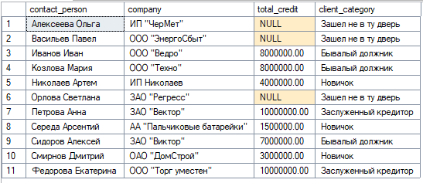ORDER BY c.contact_person;

Подсчет колличества сделок по категориям их продолжительнсти

SELECT

CASE

WHEN period_ <= 12 THEN 'Краткосрочные (до 1 года)'

WHEN period_ <= 36 THEN 'Среднесрочные (1-3 года)'

ELSE 'Долгосрочные (более 3 лет)'

END as period_category,

COUNT(*) as deal_count,

AVG(amount) as avg_amount,

SUM(amount) as total_amount

FROM Deal

GROUP BY

CASE

WHEN period_ <= 12 THEN 'Краткосрочные (до 1 года)'

WHEN period_ <= 36 THEN 'Среднесрочные (1-3 года)'

ELSE 'Долгосрочные (более 3 лет)'

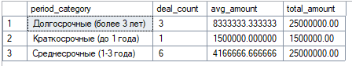 END;

## 6.2 Привести примеры получения сводных (итоговых) таблиц с использованием PIVOT и UNPIVOT.

Количество клиентов по типам компаний

SELECT *

FROM (

SELECT

contact_person,

CASE

WHEN company LIKE 'ООО %' THEN 'ООО'

WHEN company LIKE 'АО %' THEN 'АО'

WHEN company LIKE 'ЗАО %' THEN 'АО'

ELSE 'Другие'

END as company_type

 FROM Client

) AS SourceTable

PIVOT (

COUNT(contact_person)

FOR company_type IN ([ООО], [АО], [Другие])

) AS pvt;

Развернутые с UNPIVOT данные о кредитных продуктах

SELECT product_id, parameter_name, parameter_value

FROM (

SELECT

id as product_id,

CAST(min_amount AS NVARCHAR(20)) as min_amount,

CAST(max_amount AS NVARCHAR(20)) as max_amount,

CAST(rate AS NVARCHAR(20)) as interest_rate

FROM [Credit product]

) AS SourceTable

UNPIVOT (

parameter_value FOR parameter_name IN (min_amount, max_amount, interest_rate)

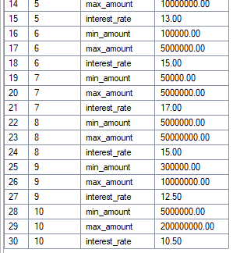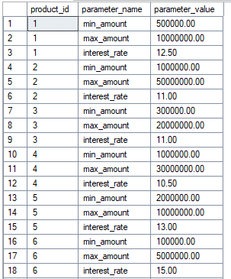) AS Upvt;

Развернутые с UNPIVOT данные о клиентах вида

SELECT client_id, condition_type, condition_value

FROM (

SELECT

id as client_id,

CAST(LEN(contact_person) AS NVARCHAR(10)) as name_length,

CAST(LEN(company) AS NVARCHAR(10)) as company_name_length,

CAST(

CASE

WHEN phone_number LIKE '+7%' THEN '1'

ELSE '0'

END AS NVARCHAR(10)

) as phone_format_numeric

FROM Client

) AS SourceTable

UNPIVOT (

condition_value FOR condition_type IN (name_length, company_name_length, phone_format_numeric)

) AS upvt;

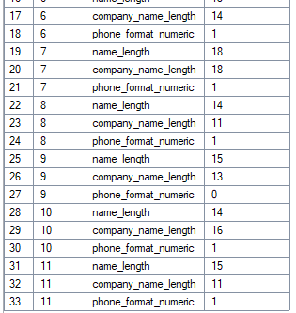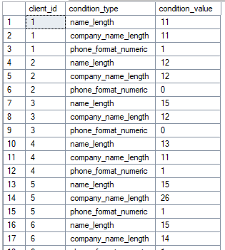

# ЧАСТЬ 2

## a) Для каждого клиента вывести количество взятых им кредитов и их общую сумму

SELECT

c.contact_person,

c.company,

COUNT(ch.id) as credit_count,

SUM(ch.amount) as total_amount

FROM

Client c

LEFT JOIN [Credit history] ch ON c.id = ch.client_id

GROUP BY

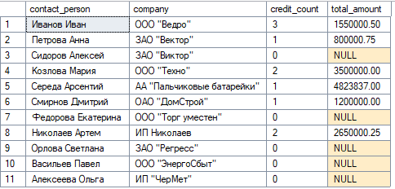 c.id, c.contact_person, c.company;

## b) Самые выгодные кредиты

SELECT

title,

rate,

min_amount,

max_amount

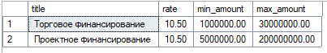FROM

[Credit product]

WHERE

in_parts = 1

AND rate = (SELECT MIN(rate) FROM [Credit product] WHERE in_parts = 1);

## c) Количество сделок по дням текущего месяца

SELECT

deal_start,

COUNT(*) as deal_count

FROM

Deal

WHERE

deal_start >= DATEFROMPARTS(YEAR(GETDATE()), MONTH(GETDATE()), 1)

GROUP BY

deal_start

ORDER BY

deal_start;

## d) Непопулярные виды кредитов

SELECT

title

FROM

[Credit product]

WHERE

id NOT IN

 (SELECT DISTINCT

product_id

FROM

Deal

WHERE

product_id IS NOT NULL);

## e) Клиенты с наибольшим количеством кредитов и плохой историей

SELECT TOP 1 W

c.contact_person,

c.company,

COUNT(ch.id) as credit_count,

SUM(CASE WHEN ch.is_penal = 1 THEN 1 ELSE 0 END) as penal_credits

FROM

Client c

JOIN [Credit history] ch ON c.id = ch.client_id

GROUP BY

c.id, c.contact_person, c.company

HAVING

COUNT(ch.id) = (

SELECT MAX(credit_count)

FROM (

SELECT COUNT(id) as credit_count

FROM [Credit history]

GROUP BY client_id

) as counts

)

 AND SUM(CASE WHEN ch.is_penal = 1 THEN 1 ELSE 0 END) > 0;